筑後支部総会報告
支部長 佐藤 美由喜

今年度も筑後支部では、7月22日に翠香園にて、朝から蝉の声が響く、猛暑の中、総勢24名お越しいただき総会および親睦会を開催いたしました。
最初に、村山学生部長より、西日本豪雨により被災されました学生及び関係者の皆様にお見舞いのお言葉がありました。
被災状況により、学費免除等の特別措置を学生課にて対応させていただいておりますので、ご連絡お願いたしますとのことです。

続いて、勉強面についてのお話がありましたのでご報告いたします。

- 勉強癖がついている学生と、そうでない学生とでは、成績の差は明らかである。

- 2年次から3年次、３年次から４年次に進級する時に単位がたらず留年、退学が増加する傾向にある。

- 対策としては、まずは、机に向かう習慣をつけてほしい。
低学年のうちにしっかりと基礎固めをすること。

- 大学で行っているサポートの利用、アドバイザー室では、各教科の先生方がアドバイス等を行っている。
長期休暇等に行う夏期、冬期講習を受講するなどどんどん利用してほしい。

- 保護者の皆様におかれましては、お子様へのお声かけ、ぜひ、5月に行われます保護者会等に参加され、担任の先生との面談にて、成績等の情報をお子様と一緒にご確認いただきたい。

「飯塚教授の漢方講話」について

- 漢方薬と西洋薬との比較、漢方の歴史、同じ病気でも、健康状態、病状によって漢方薬の処方や飲み方が違うこと等

漢方について短い時間の中でしたがとても貴重なお話を聞くことができました。
※詳しいことは、御本を出版されておりますのでご検索されてください。

懇親会について

先生方、保護者様、学生さんを交えてお食事をしながら会話も弾み和やかな時間が過ごすことができ、恒例のビンゴゲームも盛大におこなうことができました。

平成最後の総会が無事、閉会できました事感謝申し上げます。ありがとうございました。
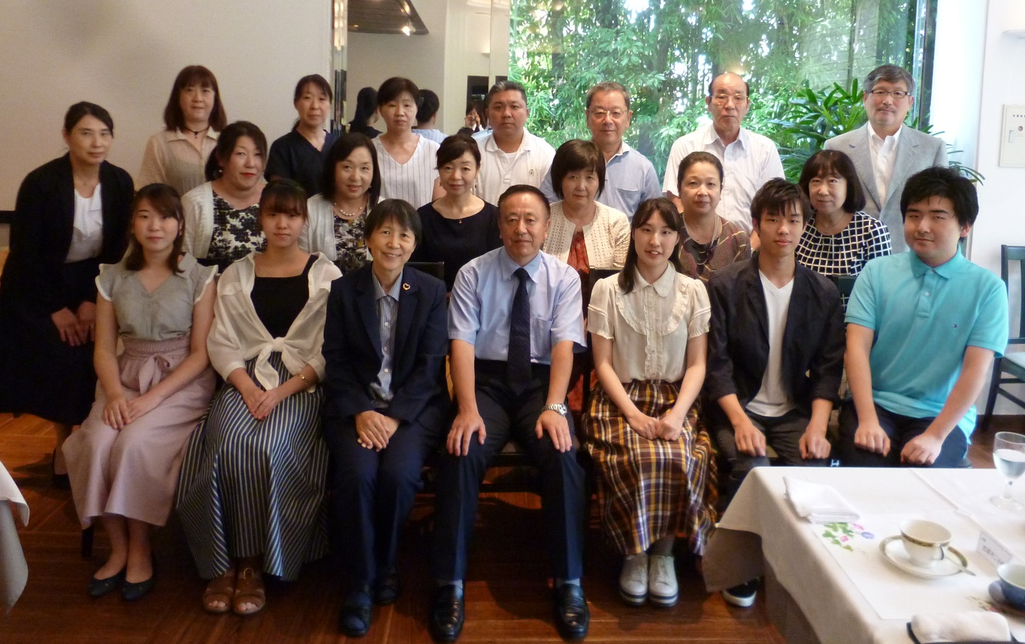
村山 学生部長 飯塚 教授

